Školní výlet VII. A a VII. B – Sportovně relaxační areál Hluboká nad Vltavou – 18. 6. 2019
Jako cíl letošního výletu sedmého ročníku jsme zvolili Sportovně relaxační areál v Hluboké nad Vltavou. Chtěli jsme, abychom byli během výletu aktivní a abychom si zasportovali. Letošní celoškolní projekt byl na sport zaměřený, a proto jsme i v červnu pokračovali ve stejném duchu. Některé třídy se v minulých letech do hlubockého areálu podívaly a vyprávěly nám o tom a my jsme si chtěli adrenalin vyzkoušet na vlastní kůži.
Po příjezdu jsme se rozdělili na dvě skupiny. Někteří si na velký lanový okruh netroufli, a proto si zaplatili jednodušší variantu. Překážky byly nižší, méně náročné a chráněné sítí. Kromě toho si mohli zadovádět na obrovské trampolíně, zahrát si minigolf a vyzkoušet všechny průlezky, které se v areálu nacházejí.
Ti odvážnější se přesunuli k velkému lanovému centru, kde je ve výšce cca 8 metrů mnoho nejrůznějších překážek a nástrah. Součástí tratě je i několik sjezdů z jednoho stanoviště na druhé. Před výstupem do výšek seznámili instruktoři žáky se zásadami bezpečnosti, které je nutné na trati dodržovat. Děti se dozvěděly, jak se jistit pomocí karabin, jak vystupovat a sestupovat po žebříku a jak překonávat jednotlivé překážky. Každý si v malé výšce vyzkoušel, jak se na okruhu pohybovat, a pak už se lezci vydali jednotlivě do výšin. Bylo to opravdu velmi náročné. Několik žáků velký okruh dokonce vzdalo, protože zjistili, že jim výšky nedělají dobře. Jeden „horolezec“ musel být slaňován instruktorem, jelikož si namohl ruce a nedokázal pokračovat. Drtivá většina však velký lanový okruh zvládla a byla na sebe pyšná, protože překonala všechny nástrahy a mnohdy i svůj strach.
Na chvíli jsme se ještě zastavili v obchodním centru IGY v Českých Budějovicích, abychom si doplnili vyčerpanou energii, a pak už jsme zamířili domů.

Pro zpětnou vazbu jsme zvolili dotazník. Žáci hodnotili celý výlet známkami jako ve škole, měli napsat, co se jim na výletě nejvíc líbilo, a navrhovali cíl výletu pro příští školní rok.

Výsledky dotazníku – VII. A
- Ohodnoť výlet známkou jako ve škole.

1 – 22 žáků
2 – 2 žáci
3, 4, 5 – nebylo uděleno
- Co se ti na výletě nejvíc líbilo?
velké lanové centrum (nejvíc velký sjezd), menší lanové centrum, minigolf, IGY
- Co bys navrhoval jako cíl výletu pro příští školní rok?
dvoudenní výlet, popř. stanování, stezka korunami stromů, bobová dráha Lipno, motokáry Zličín, Laser Aréna, podobný adrenalinový výlet, výstava aut, IQ landia, podzemí Znojmo, ZOO
Výsledky dotazníku – VII. B
- Ohodnoť výlet známkou jako ve škole.
1 – 14 žáků
2 – 2 žáci
3, 4, 5 – nebylo uděleno
- Co se ti na výletě nejvíc líbilo?
lanové centrum, malý okruh, sjezdy, trampolína
- Co bys navrhoval jako cíl výletu pro příští školní rok?
lanové centrum Sušice, aquapark Praha, Laser Aréna Písek, exkurze do Dury, Mirakulum, turistika na Šumavě (Annín, Kašperk, Březník, jezera), Stezka korunami stromů

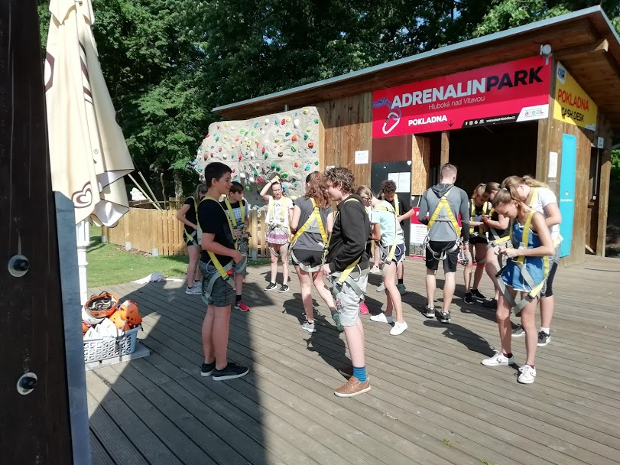
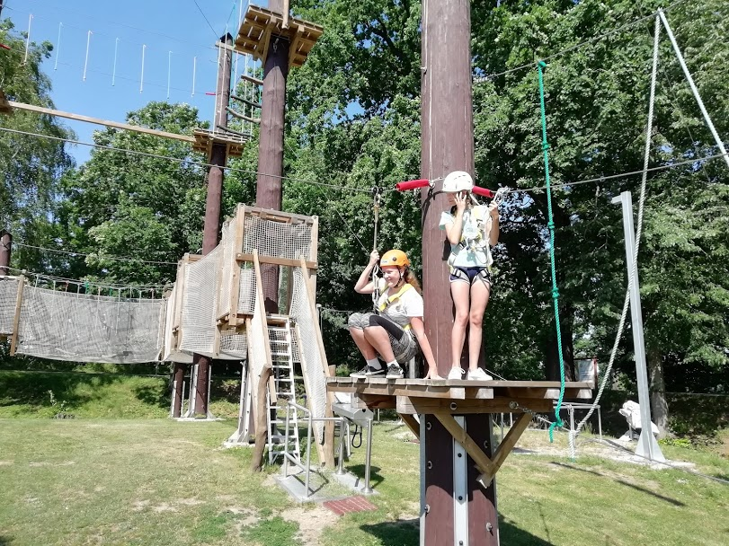
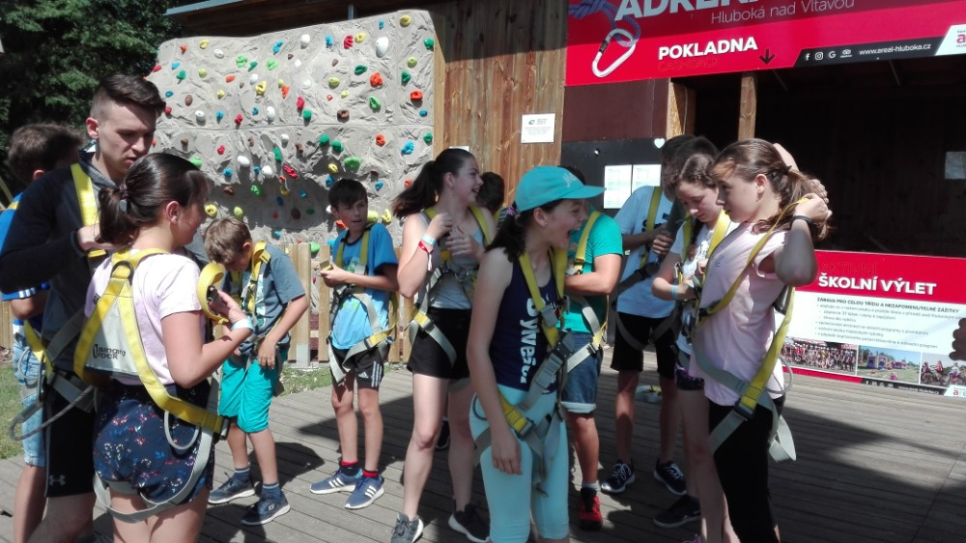

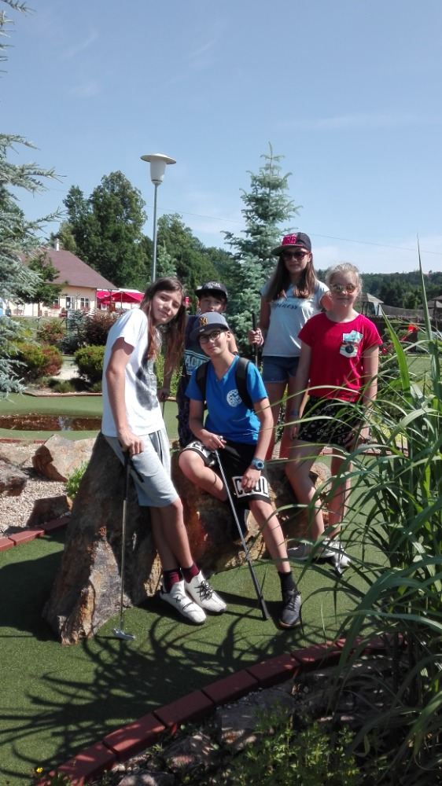
Eva Wachtlová

